**新 书 推 荐**

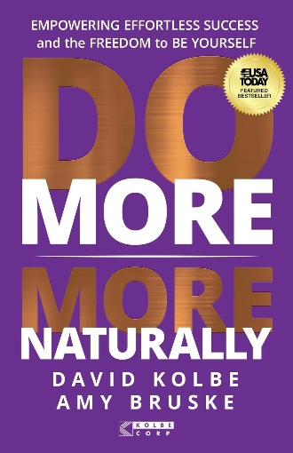**中文书名：《更自然地成就更多：轻松迈向成功，自由做自己》**

**英文书名：DO MORE, MORE NATURALLY: Empowering Effortless Success and the Freedom to Be Yourself**

**作 者：David Kolbe and Amy Bruske**

**出 版 社：Ethos Collective**

**代理公司：Waterside/ANA/Jessica Wu**

**页 数：186页**

**出版时间：2024年10月**

**代理地区：中国大陆、台湾**

**审读资料：电子稿**

**类 型：职场励志**

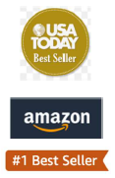

**#50 in Work Life Balance in Business**

**#394 in Workplace Culture (Books)**

**内容简介：**

**现已登上《今日美国》（*USA Today*）畅销书榜单！**

**倘若你能释放自然本能，轻松获得成功，那会怎样？**

想象一下，每天早上满怀激情地迎接工作，夜幕降临时还有充沛精力享受个人生活。如果你能做的不仅仅是勉强维持生计，而是有所超越，那又会如何？

若无需改变自己就能蓬勃发展，你会作何感受？

作者大卫·库伯（David Kolbe）和艾米·布鲁斯克（Amy Bruske）诚邀你摆脱因循守旧带来的沉重压力，踏上通往可持续卓越表现的全新道路。深入探究明晰、投入与协作的核心原则，你将：

* 发现发挥本能优势的变革力量
* 开启提升效率、铸就非凡成就的大门
* 获取改善重要人际关系的实用技巧

无论你是经验丰富的职场人士、满怀抱负的企业家，还是仅仅渴望在世界上发挥更大影响力的人，《更自然地成就更多》都为你提供切实可行的策略和立竿见影的行动建议，助力你朝着目标奋勇前行。

告别千篇一律的方法，迎接真正赋能的生活。

**从工作中寻得乐趣。拥抱轻松的成功。为做真实的自己而奋斗！**

**作者简介：**

**大卫·库伯（David Kolbe）**正在改变世人对人类行为表现的认知。他出身于心理测量学先驱家族，现任Kolbe Corp首席执行官。Kolbe Corp在帮助人们利用自身本能优势去实现心中最重要目标方面堪称业界翘楚。大卫参与开发了Kolbe A™指数原始算法，这是唯一经证实能够释放意动优势的工具。

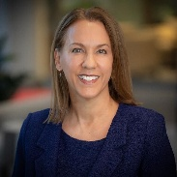**艾米·布鲁斯克（Amy Bruske）**是将库伯理念应用于现实世界的专家，库伯理念是有关人类本能与行为表现的权威理论。作为Kolbe Corp总裁兼共同所有者，她通过挖掘自身及他人的意动优势，助力企业家、企业领导者、家长以及其他咨询顾问更自然地成就更多。

**《更自然地成就更多：轻松迈向成功，自由做自己》**

第一章：为何这很重要

第二章：轻松成功

**第一部分：明晰**

第三章：思维的三个维度

第四章：行动胜于言语

**第二部分：投入**

第五章：你的超能力是什么？

第六章：好心建议为何适得其反

第七章：是时候不再逆势而为了

第八章：为自己充电

**第三部分：协作**

第九章：奏响美妙乐章

第十章：多样性之美（打造成功团队）

第十一章：培养基于优势的文化

第十二章：接力，轮到你了！

第十三章：付诸行动

附录

库伯意动理论

凯西·库伯信任本能的五条法则

注释

致谢

关于作者

**感谢您的阅读！**

**请将反馈信息发至：版权负责人**

**Email**：[**Rights@nurnberg.com.cn**](mailto:Rights@nurnberg.com.cn)

安德鲁·纳伯格联合国际有限公司北京代表处

北京市海淀区中关村大街甲59号中国人民大学文化大厦1705室, 邮编：100872

电话：010-82504106, 传真：010-82504200

公司网址：[http://www.nurnberg.com.cn](http://www.nurnberg.com.cn/)

书目下载：<http://www.nurnberg.com.cn/booklist_zh/list.aspx>

书讯浏览：<http://www.nurnberg.com.cn/book/book.aspx>

视频推荐：<http://www.nurnberg.com.cn/video/video.aspx>

豆瓣小站：<http://site.douban.com/110577/>

新浪微博：[安德鲁纳伯格公司的微博_微博 (weibo.com)](https://weibo.com/1877653117/profile?topnav=1&wvr=6)

微信订阅号：ANABJ2002

